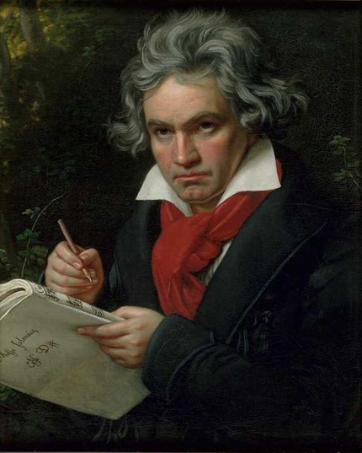
Людвиг ван Бетховен

Людвиг ван Бетховен (1770-1827) – великий немецкий композитор, пианист, дирижер. Бетховен родился 17 декабря 1770 года в городе Бонн в музыкальной семье. С детства его стали обучать игре на органе, клавесине, скрипке, флейте.
Впервые серьезно заниматься с Людвигом стал композитор Нефе. Уже в 12 лет в биографии Людвига ван Бетховена была получена первая работа музыкальной направленности –помощник органиста при дворе
После смерти матери в 1787 году он взял на себя материальные обязанности семьи. Людвиг Бетховен стал играть в оркестре, слушать университетские лекции. Случайно столкнувшись в Бонне с Гайдном, Бетховен решает брать у него уроки. Для этого он переезжает в Вену. После некоторых попыток Гайдн направляет Бетховена на занятия к Альбрехтсбергеру. Гайдн отметил, что музыка Бетховена была мрачной и странной. Однако в те годы виртуозная игра на пианино приносит Людвигу первую славу. Произведения Бетховена отличаются от классической игры клавенистов. Там же, в Вене, были написаны знаменитые в будущем сочинения: Лунная соната Бетховена, Патетическая.
Грубый, самолюбивый на людях композитор был очень открытым, доброжелательным по отношению к друзьям. Биография Бетховена следующих лет обильно наполнена новыми произведениями: Первая, Вторая симфонии, «Творение Прометея», «Христо на Масличной горе». Однако дальнейшее творчество Бетховена было осложнено развитием болезни уха – тинита.
Композитор уединяется в городе Гейлигенштадте. Там он работает над Третьей – Героической симфонией. Полная глухота отделяет Людвига от внешнего мира. Однако даже это событие не может заставить его прекратить сочинять. По мнению критиков, Третья симфония Бетховена полностью раскрывает его величайший талант. Опера «Фиделио» ставится в Вене, Праге, Берлине.
В 1802-1812 годах Бетховен сонаты писал с особым желанием и рвением. Тогда были созданы целые серии произведений для фортепиано, виолончели, знаменитая Девятая симфония, Торжественная месса. В биографии Людвига ван Бетховена тех лет слава, популярность композитора были очень велики. Даже власть, не смотря на его откровенные мысли, не смела трогать музыканта. Однако сильные переживания за своего племянника, которого Бетховен взял на попечительство, быстро состарили композитора. 26 марта 1827 года Бетховен умер.

Наумова Лена 7«А»

